**Analisis Pengeluaran Pelanggan Wholesale**

**Pendahuluan**

Laporan ini bertujuan untuk memberikan gambaran menyeluruh mengenai pola pengeluaran pelanggan Wholesale berdasarkan data yang dianalisis. Analisis mencakup identifikasi saluran distribusi yang dominan, kategori produk yang paling banyak memberikan kontribusi terhadap pengeluaran pelanggan, serta pola pengeluaran berdasarkan wilayah (Region). Data visualisasi berupa tabel dan grafik turut disertakan untuk memperjelas hasil analisis.

**Analisis Data**

1. **Saluran Distribusi yang Paling Banyak Menghasilkan Pendapatan**

Berdasarkan pengelompokan data pengeluaran pelanggan, saluran distribusi **Horeca** menunjukkan kontribusi pendapatan yang lebih besar dibandingkan dengan saluran **Retail**. Grafik di bawah ini menunjukkan perbandingan pengeluaran pelanggan pada kedua saluran distribusi:

**Tabel Pengeluaran Berdasarkan Saluran Distribusi:**

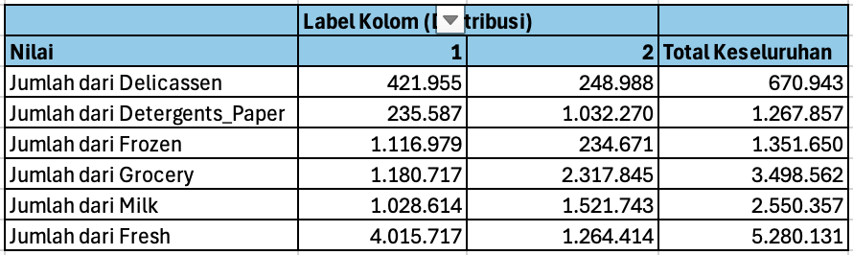

1. **Kategori Produk yang Mendominasi Pengeluaran Pelanggan**

Kategori produk **Fresh** mendominasi pengeluaran pelanggan secara keseluruhan. Hal ini disusul oleh kategori **Grocery** dan **Milk**. Grafik berikut menampilkan distribusi pengeluaran per kategori:

**Tabel Pengeluaran Per Kategori Produk:**

1. **Pola Pengeluaran Pelanggan Berdasarkan Wilayah (Region)**

Pola pengeluaran pelanggan juga dianalisis berdasarkan wilayah (Region). Wilayah **Region 3** memiliki pengeluaran pelanggan tertinggi, terutama pada kategori **Fresh**. Sedangkan **Region 2** memiliki pengeluaran terendah pada kategori **Delicassen**.

**Tabel Pengeluaran Berdasarkan Wilayah:**

**Rekomendasi**

Berdasarkan hasil analisis data, berikut adalah beberapa rekomendasi strategis:

1. Saluran Horeca memiliki kontribusi pendapatan terbesar. Strategi pemasaran yang lebih agresif dapat dilakukan untuk meningkatkan loyalitas pelanggan di saluran ini.
2. Dengan dominasi pengeluaran pada kategori Grocery, perusahaan dapat meningkatkan inventori dan promosi khusus untuk kategori ini, terutama di wilayah Region 3 yang menunjukkan pengeluaran tertinggi.
3. Pendekatan berbasis wilayah dapat meningkatkan efektivitas strategi. Misalnya, memprioritaskan pemasaran produk Delicassen di Region 2.
4. Program loyalitas yang dirancang khusus untuk Horeca dan pelanggan di wilayah berpengeluaran tinggi dapat membantu mempertahankan pelanggan.

**Penutup**

Laporan ini menunjukkan bagaimana analisis data dapat memberikan wawasan strategis untuk meningkatkan performa bisnis. Dengan memanfaatkan pola pengeluaran pelanggan, perusahaan dapat menyusun strategi yang lebih terarah untuk meningkatkan penjualan dan loyalitas pelanggan.